Участник(и) совещания: | ФИО:
 | Должность:
 | тел/ e-mail:
Контактное лицо: | ФИО:
 | Должность:
 | тел/ e-mail:
УЧАСТИЕ  В СОВЕЩАНИИ - ПРАКТИКУМЕ | Стоимость участия | Кол-во участников
 | 25 700 руб.***
Полное: | Сокращенное:
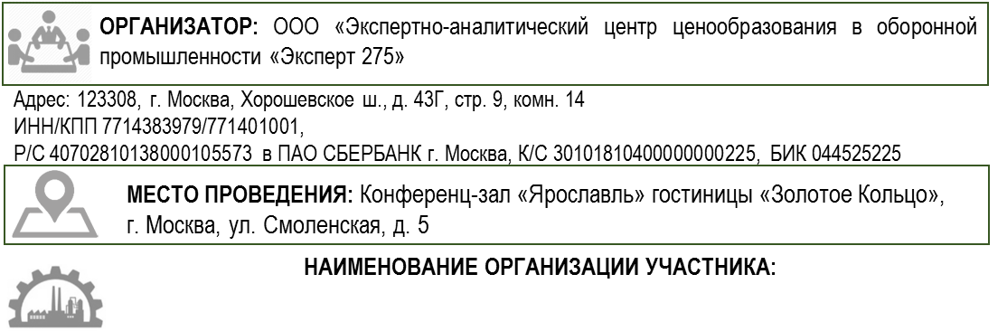
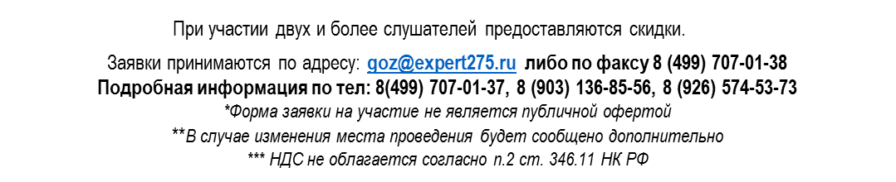
26 июля 2018 года г. Москва
РАЗДЕЛЬНЫЙ УЧЕТ РЕСУРСОВ КОНТРАКТА.
НОВАЯ МЕТОДИКА РАЗДЕЛЬНОГО УЧЕТА.
ИНСТРУКТАЖ ПО ЗАПОЛНЕНИЮ ФОРМЫ ОТЧЕТА
ОБ ИСПОЛНЕНИИ ГОС.КОНТРАКТА, КОНТРАКТА ПО ГОЗ.
ЗАЯВКА НА УЧАСТИЕ В СОВЕЩАНИИ – ПРАКТИКУМЕ*
Почтовый адрес:
Юридический адрес:
ИНН/КПП:
Р/С ______________________ в БАНК_______________ города ____________
К/С ______________________, БИК ________________
Должность руководителя, подписывающего договор:
ФИО руководителя:
Основание:

